1. 假设我们知道游客上午来多少下午来多少比例

### 已知条件：

1. 景区开放时间：10:00 - 21:00，从20:30开始不再允许游客新进入塔内。
2. 塔内的最高容量：塔内游客最多同时300人。
3. 塔外排队：如果塔内游客达到最高容量，则不再允许进入塔内，游客需要在塔外排队。
4. 已知游客到达分布：
   1. 20%的游客集中在10:00到11:00之间到达；
   2. 25%的游客集中在13:30到16:00之间到达；
   3. 其他游客较为均匀的分布在10:00到21:00之间。
5. 游客参观时间：每位游客在塔内参观停留时间为30分钟。
6. 构建游客进入塔内使用楼梯的分布模型

因为比萨斜塔进入塔内即立马开始使用楼梯，这个分布就可以被认为是比萨斜塔楼梯的使用频率分布（一节台阶在一小时内被践踏几次）

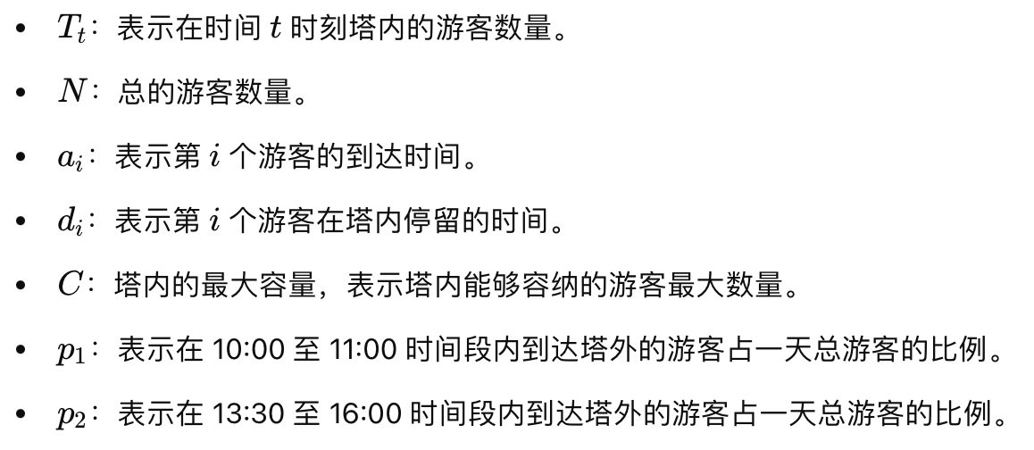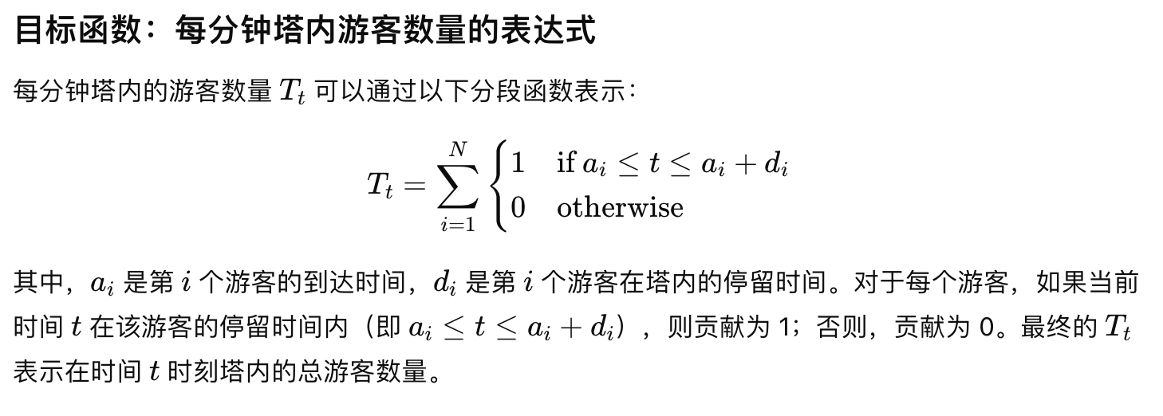

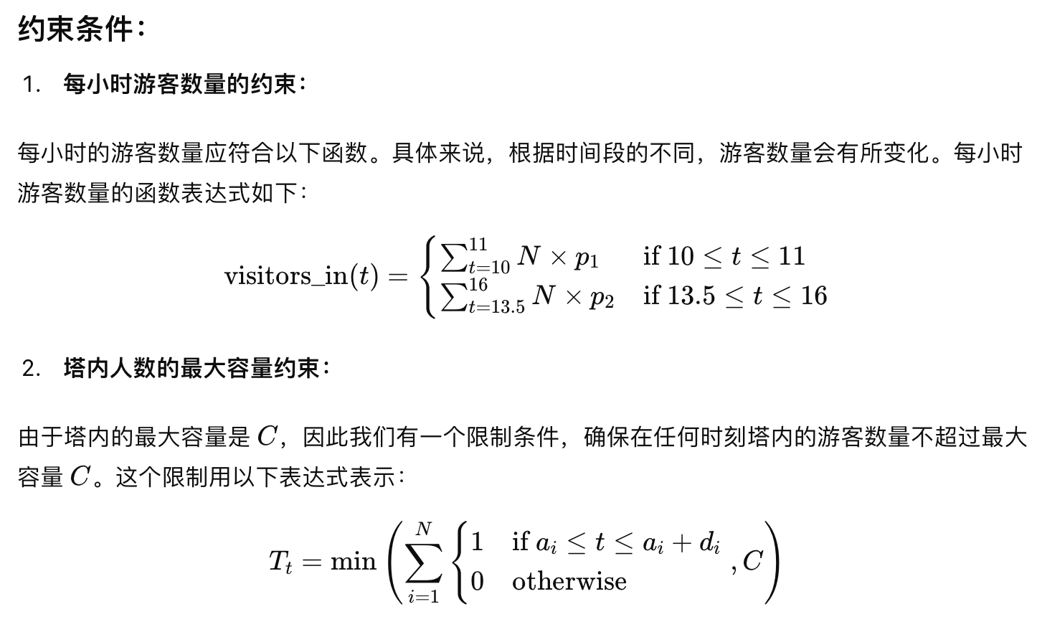

1. 通过Python，把已知比萨斜塔的各种信息带入模型，并模拟节假日游客量较大的情况下（取N=1000）一日开放时间之内塔内游客的人数分布，如下图：

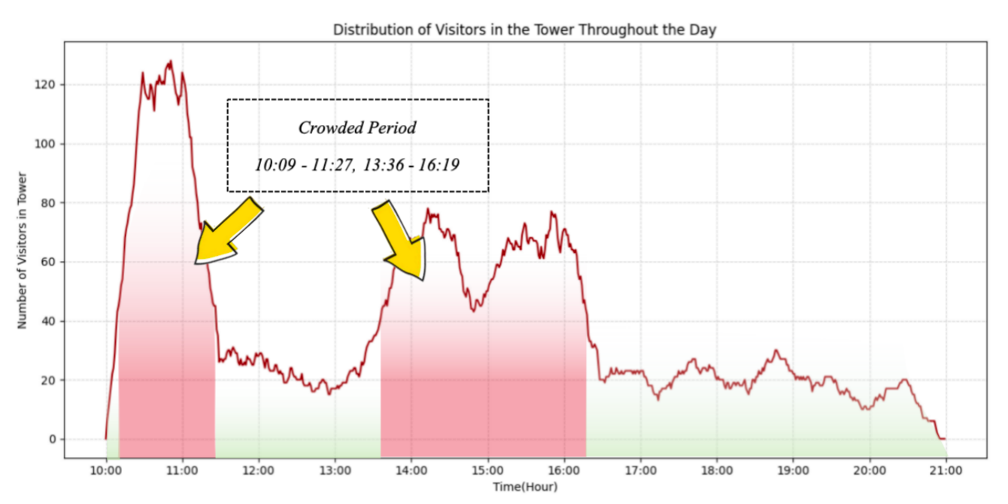

large numbers of people using the stairs over a short time是塔内人数大于40人的时间段，定义为Crowded Time Period

发现塔内人数主要有两个时间段10:09 - 11:27 ; 13:36 - 16:19是large numbers of people using the stairs over a short time阶段，其余时间是相对a small number of people over a longer time